Победители конкурса творческих работ учащихся
«Государственные символы России»
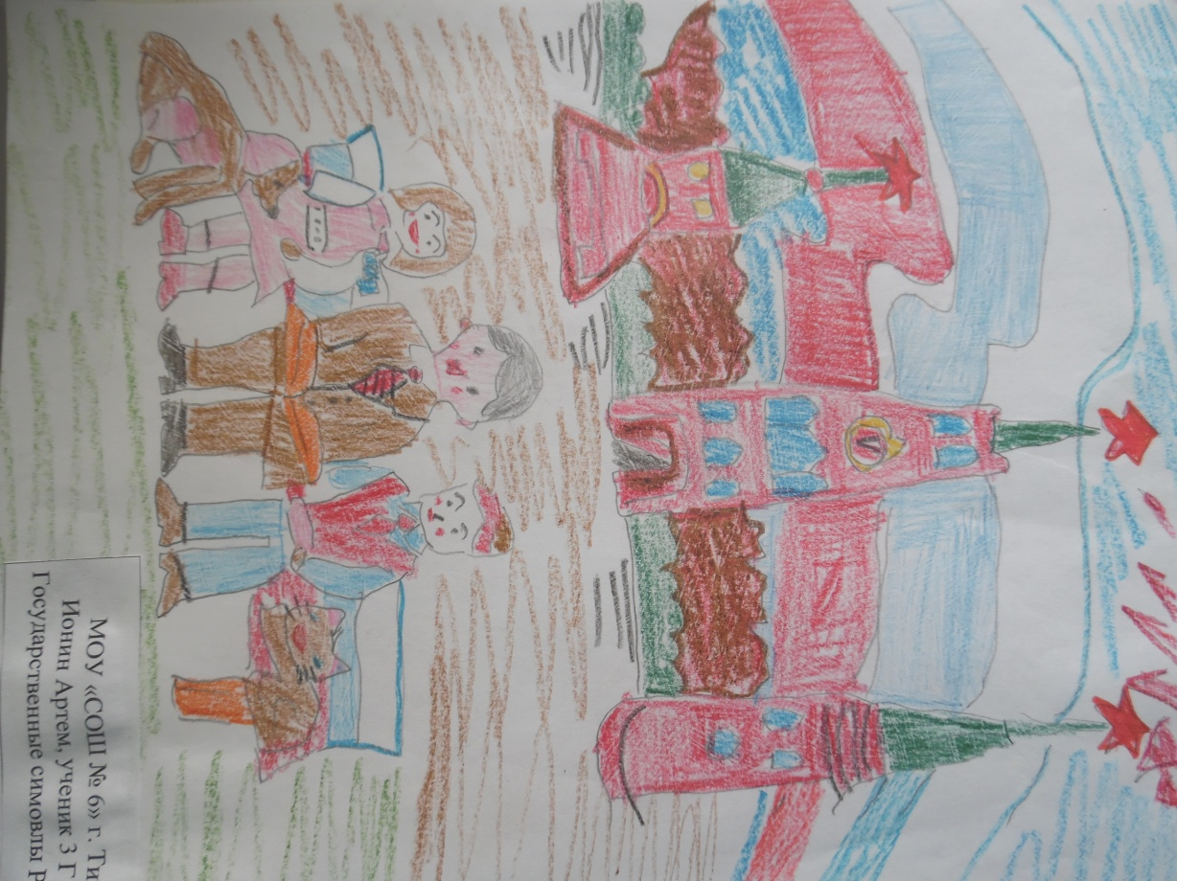
Ионин Артем, ученик 3 «Г» класса
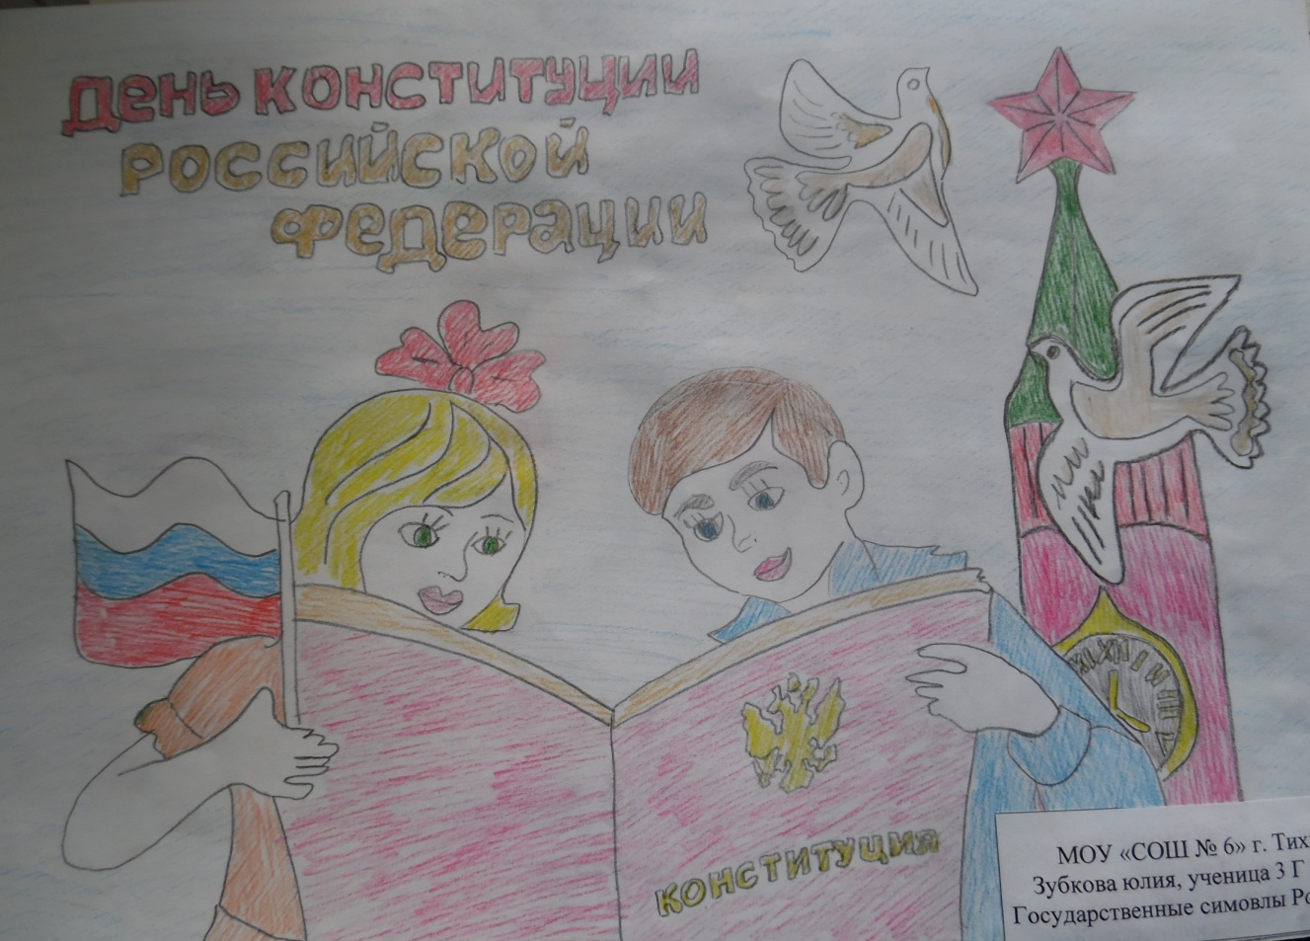
Зубкова Юлия, ученица 3 «Г» класса
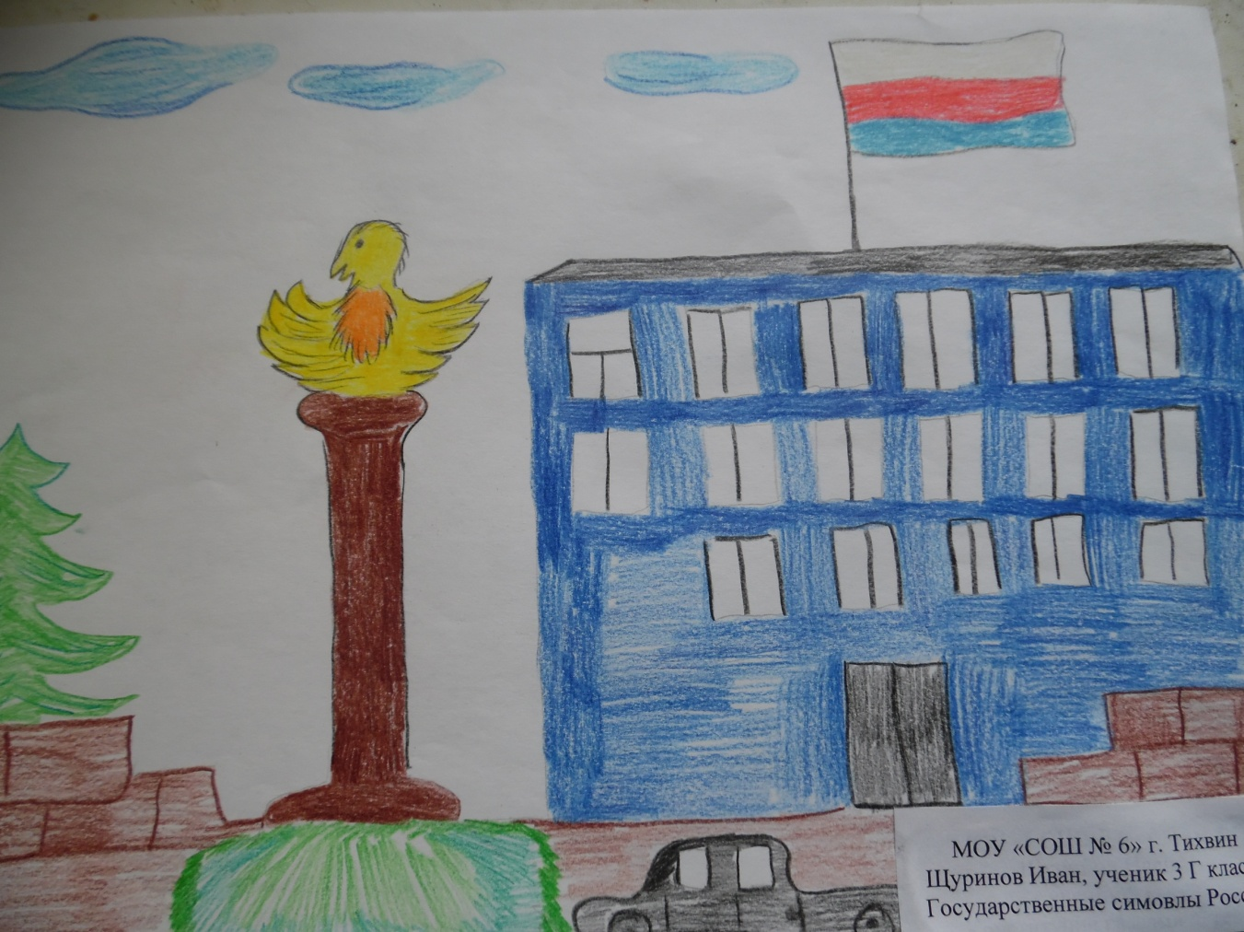
Щуринов Иван, ученик 3 «Г» класса
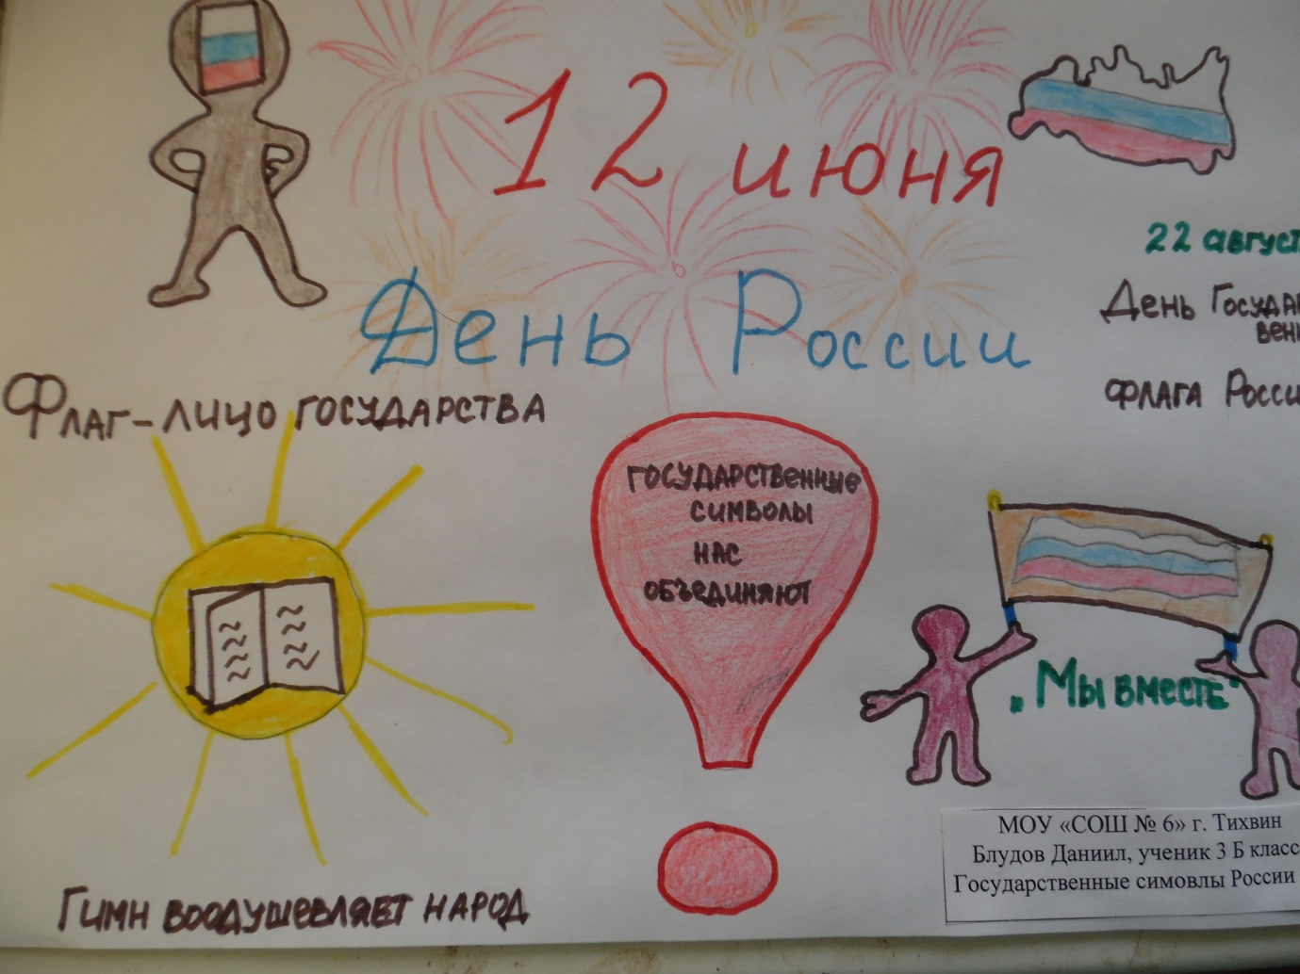
Блудов Даниил, ученик 3 «Б» класса

